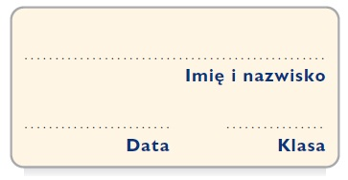
Karta pracy 3
Gdy piszemy listy...

Uzupełnij tekst dotyczący zasad pisania listów tradycyjnych oraz e-maili.

Na początku listu elektronicznego, podobnie jak w przypadku listu tradycyjnego, umieszczamy po _________________ stronie zwrot do __________________. Zwrot ten należy rozpocząć _________________ literą oraz zakończyć _____________________.
W e-mailu pod adresem internetowym odbiorcy zapisujemy ____________________, czyli krótką informację dotyczącą treści przesyłanej wiadomości.
Na końcu zarówno listu tradycyjnego, jak i e-maila powinien znaleźć się ________________________ nadawcy. W liście elektronicznym umieszcza się go po __________________ stronie, a w liście tradycyjnym – po stronie __________________.

